以ScienceDirect为例，CARSI用户资源访问流程如下。其他平台访问流程或略有不同。

__第一步__

使用非校园IP地址打开浏览器，输入https://www.sciencedirect.com/ 。点开右上角图标，选择“sign in”，“other institution”，进入身份联盟选择页面。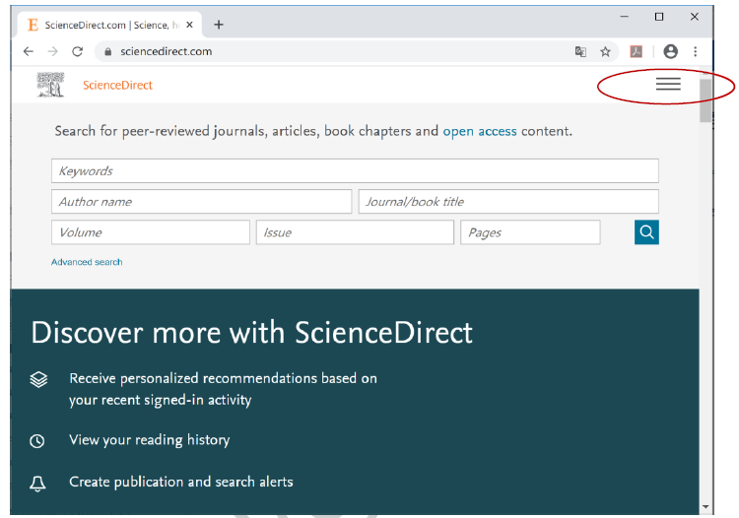
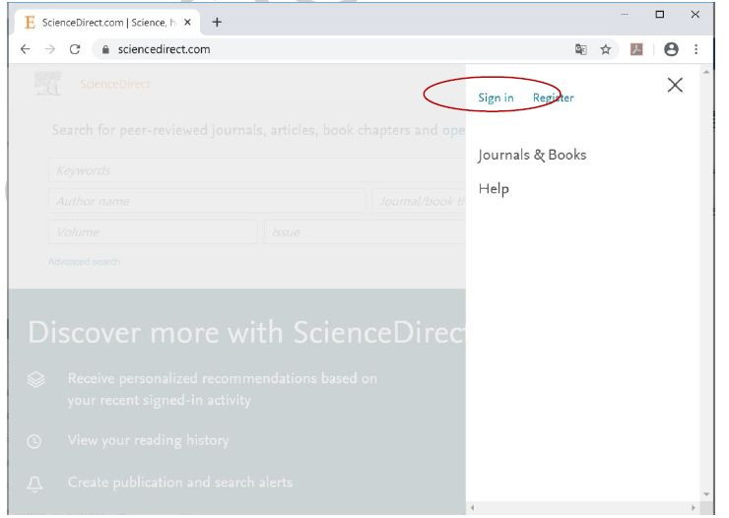
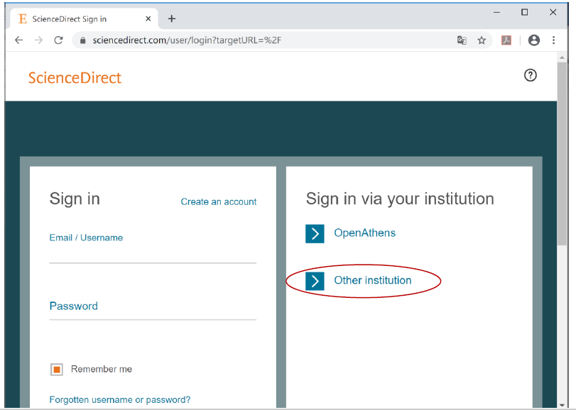

__第二步__
在“Select your region or group”选择“China CERNET Federation(CARSI)”。在页面下方列出的机构名称中选择您所在的机构。

或直接查找“China university of Petroleum”
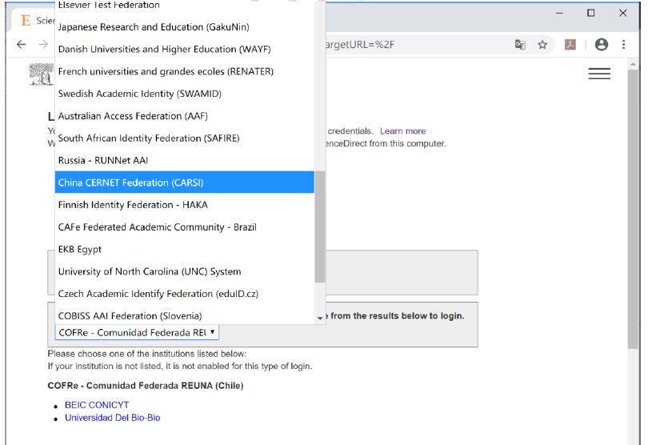

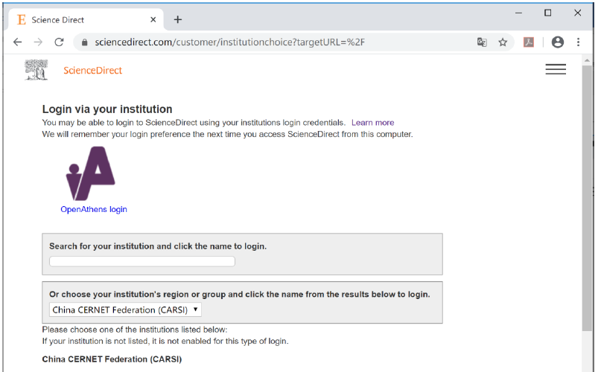

__第三步__
在所在高校登录系统中输入用户名、密码。
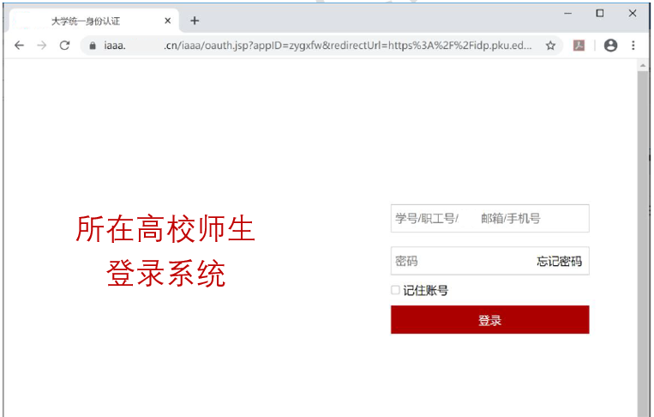

__第四步__
登陆成功后，显示可访问资源页面。
